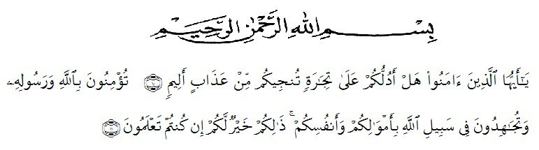
KATA PENGANTAR

Artinya: “Hai orang-orang yang beriman, sukakah kamu aku tunjukkan suatu perniagaan yang dapat menyelamatkanmu dari azab yang pedih?” “(yaitu) kamu beriman kepada Allah dan RasulNya dan berjihad di jalan Allah dengan harta dan jiwamu. Itulah yang lebih baik bagimu, jika kamu mengetahui.”( QS. As haff 10-11 )

Puji dan syukur penulis ucapkan kehadirat ALLAH SWT, Tuhan yang Maha Esa atas segala rahmatNya yang memberikan kekuatan kepada penulis sehingga Skripsi ini dapat diselesaikan dengan baik sesuai dengan waktu yang direncanakan.
Skripsi ini berjudul “Hubungan Penguasaan Kosakata Dengan Kemampuan Menulis Karangan Narasi Pada Siswa Kelas Iv Di Sdn 101949 Pematang Tatal”, yang bertujuan sebagai salah satu syarat untuk memperoleh gelar Sarjana Pendidikan di Jurusan Pendidikan Guru Sekolah Dasar Fakultas Keguruan dan Ilmu Pendidikan (FKIP) Universitas Muslim Nusantara Al-Washliyah Medan.
Pada kesempatan kali ini, penulis menyampaikan terimakasi kepada:
- Bapak Dr. KRT. Hardi Mulyono K. Surbakti. Selaku Rektor Universitas Muslim Nusantara Al-Washliyah Medan
- Bapak Drs. Samsul Bahri, M.Si. Selaku Dekan FKIP UMN Medan yang telah memberikan kemudahan dalam kelulusan studi.
- Ibu Dra. Sukmawarti,M.Pd selaku k.a Prodi Pendidikan Guru Sekolah Dasar
- Bapak Sujarwo, S.Pd., M.Pd selaku pembimbing yang telah membantu dan memberikan petunjuk dari awal dan juga saran yang diberikan sehingga selesainya penulisan Skripsi ini.
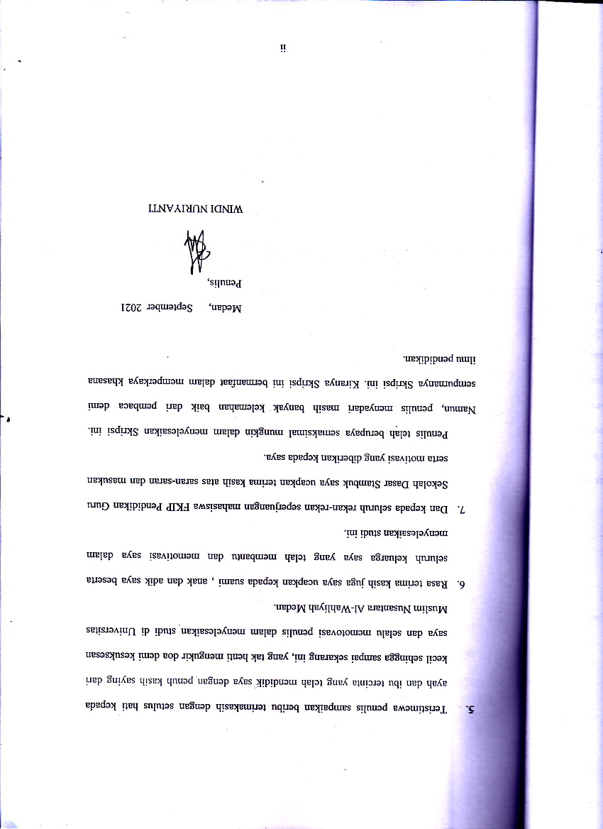

DAFTAR ISI

KATA PENGANTAR i

DAFTAR ISI iii

DAFTAR TABEL vi

BAB I PENDAHULUAN 1

1.1 LatarBelakang Masalah 1
1.2 Identifikasi Masalah 6
1.3 Batasan Masalah 6

1.4 Rumusan Masalah 6

1.5 Tujuan Penelitian 7

1.6 Manfaat Penelitian 7

1.6.1 ManfaatTeoretis 7
1.6.2 ManfaatPraktis 7

BAB II KAJIAN PUSTAKA 16

2.1 HakikatKosakata 16
2.1.1 PengertianKosakata 16
2.1.2 PenguasaanKosakata 17
2.1.3 Pengukuran PenguasaanKosakata 19
2.1.4 Pembuatan TesKosakata 18

2.2 KeterampilanBerbahasa 18

2.3 Kemampuan Menulis 21
2.3.1 PengertianMenulis 21
2.3.2 TujuanMenulis 22

2.4 Menulis KaranganNarasi 23
2.4.1 Pengertian MenulisKarangan 23
2.4.2 Komponen dalam MenulisKarangan 24

2.6 KerangkaBerpikir 31
2.7 PENELITIAN RELEVAN 33

BAB III METODE PENELITIAN 56

3.1 DESAINPENELITIAN 56

3.2 PROSEDURPENELITIAN 56

3.3 SUBJEK, LOKASI, DAN WAKTUPENELITIAN 59

3.3.1 Subjek Penelitian 59

3.3.1 LokasiPenelitian 59

3.3.2 WaktuPenelitian 59

3.4 POPULASI, SAMPEL, DAN TEKNIKSAMPLING 59

3.4.1 PopulasiPenelitian 59

3.4.2 Sampel 60

3.5 VARIABELPENELITIAN 62

3.5.1 VariabelBebas 63

3.5.2 VariabelTerikat 64

3.6 INSTRUMENPENELITIAN 65
3.6.1 Uji Coba Instrumen 66
3.7 TEKNIK PENGUMPULANDATA 68

3.7.1 Tes 68

3.7.2 Dokumentasi 69

3.8 TEKNIK ANALISISDATA 69

3.8.1 Persyaratan Analisis Parametrik 69

3.8.2 Analisis Statistik Deskriptif 71

3.8.3 Analisis PengujianHipotesis 72

3.8.4 UjiHipotesis 73

DAFTAR PUSTAKA 74

DAFTAR TABEL

Tabel 2.1 Rincian Indikator Penguasaan Kosakata, Jenis Tes, dan Contoh 17

Tabel 3.1Data Siswa Kelas IV Sekolah Dasar Negeri 101949 Pematang Tatal60
Tabel 3.2 Penarikan Sampel Penelitian 62
Tabel 3.3 Kisi-Kisi Instrumen Tes Penguasaan Kosaakata 67
Tabel 3.4 Kisi-Kisi Penilaian Tes Kemampuan Menulis Karangan Narasi 68

Tabel 3.5Hasil Uji Linieritas 70
Tabel 3.6 Kategori Variabel Penguasaan Kosakata 71
Tabel 3.7 Kategori Variabel Kemampuan Menulis Karangan Narasi 72
Tabel 3.8 Keeratan Korelasi 72

